Изучение общественного мнения о качестве организации питания и культуре обслуживания в МАОУ СОШ № 85

# Результаты мониторинга качества организации школьного питания родителей (законных представителей)

Количество обучающихся – 1497; Количество респондентов – 623;

|  |  |  |  |
| --- | --- | --- | --- |
| №  п/п | Вопрос | Варианты ответов | Результат |
| 1 | В каком классе учится Ваш ребенок? | * 1-4 класс * 5-9 класс * 10-11 класс | 63%  30%  7% |
| 2. | Откуда Вы получаете или можете получить информацию о питании Вашего ребенка?  *(возможен выбор нескольких ответов)* | * от классного руководителя * от ребенка * с сайта организации * с информационных стендов * не получаю информацию * Ваш вариант ответа | 75%  95%  63%  13%  1%  2% |
| 3 | Есть ли на сайте цикличное меню для ознакомления родителей и детей? | * да * нет * затрудняюсь ответить | 88%  0  12% |
| 4 | Выставляется ли на сайте ежедневное меню для ознакомления родителей и детей? | * да * нет * затрудняюсь ответить | 88%  0  12% |
| 5 | Ваш ребенок завтракает дома перед выходом в школу? | * да, всегда * да, иногда * не завтракает дома * Ваш вариант ответа | 11%  43%  46% |
| 6 | Удовлетворяет ли Вас система организации питания в школе? | * да * нет * затрудняюсь ответить | 88%  1%  11% |
| 7. | Удовлетворяет ли вас санитарное состояние обеденного зала школьной столовой? | * да * нет * затрудняюсь ответить | 86%  2%  12% |
| 8 | Созданы ли условия для соблюдения детьми правил личной гигиены? | * да * нет * затрудняюсь ответить | 91%  3%  6% |
| 9. | В школе ваш ребенок получает горячее питание? | * да * нет | 96%  4% |

|  |  |  |  |
| --- | --- | --- | --- |
| 10. | Нравится вашему ребенку питание в школьной столовой? | * да * нет * не всегда | 87%  5%  8% |
| 11. | Если ребенку не нравится питание в столовой, то почему? *(возможен выбор нескольких ответов)* | * невкусно готовят * однообразное питание * готовят нелюбимую пищу * остывшая еда * маленькие порции * все нравится * иное | 1%  2%  8%  2%  1%  87%  2% |
| 12 | Считаете ли Вы питание в школе здоровым и полноценным? | * Да * Нет * Затрудняюсь ответить | 91%  3%  6% |

1. В каком классе учится Ваш ребенок?

7%

30%

63%

1-4 класс 5-9 класс 10-11 класс

1. Откуда Вы получаете или можете получить информацию о питании Вашего ребенка?

**В А Ш В А Р И А Н Т О Т В Е Т А**

**Н Е П О Л У Ч А Ю И Н Ф О Р М А Ц И Ю**

**С И Н Ф О Р М А Ц И О Н Н Ы Х С Т Е Н Д О В**

**С С А Й Т А О Р Г А Н И З А Ц И И**

**О Т Р Е Б Е Н К А**

**О Т К Л А С С Н О Г О Р У К О В О Д И Т Е Л Я**

1%

2%

13%

1. Есть ли на сайте цикличное меню для ознакомления родителей и детей?

63%

75%

95%

0%

12%

88%

да нет

затрудняюсь ответить

1. Выставляется ли на сайте ежедневное меню для ознакомления родителей и детей?

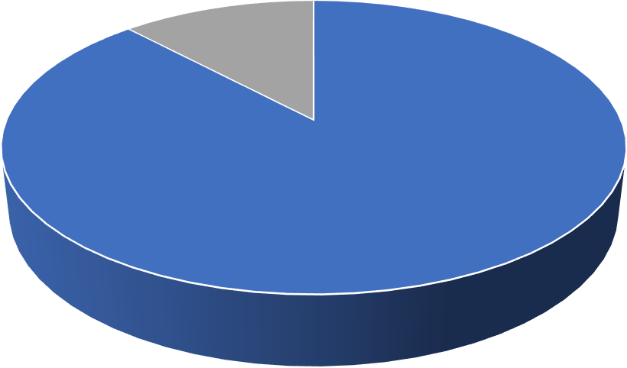

12%

88%

да нет затрудняюсь ответить

1. Ваш ребенок завтракает дома перед выходом в школу?

11%

46%

43%

да, всегда да, иногда нет

1. Удовлетворяет ли Вас система организации питания в школе?

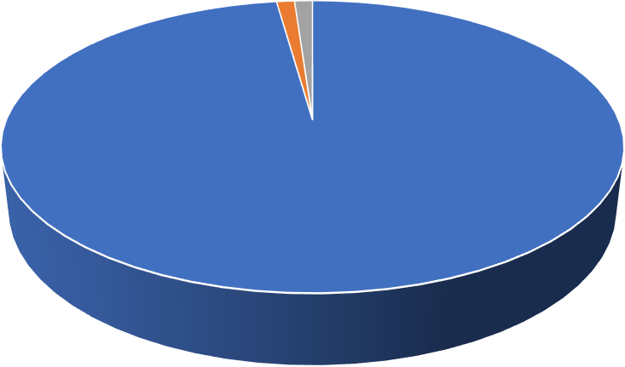

Количество респондентов 1%1%

88%

да нет затрудняюсь ответить

1. Удовлетворяет ли Вас санитарное состояние обеденного зала школьной столовой?

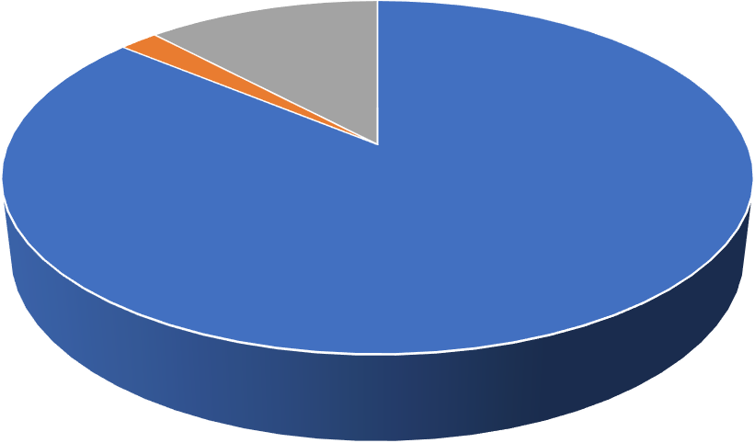

12%

86%

да нет затрудняюсь ответить

1. Созданы ли условия для соблюдения детьми правил личной гигиены?

6%

3%

91%

да нет затрудняюсь ответить

1. В школе Ваш ребенок получает горячее питание?

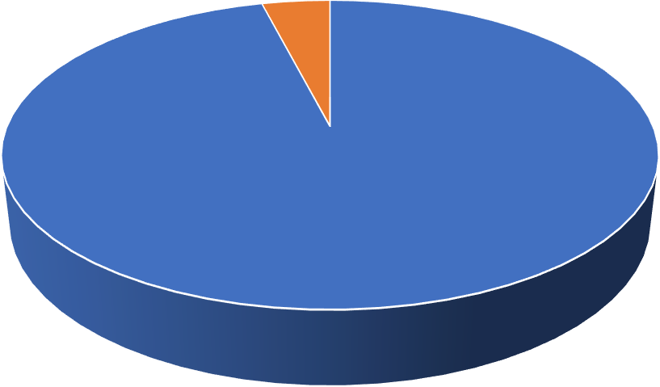

**4%**

**96%**

да нет

1. Нравится вашему ребенку питание в школьной столовой?

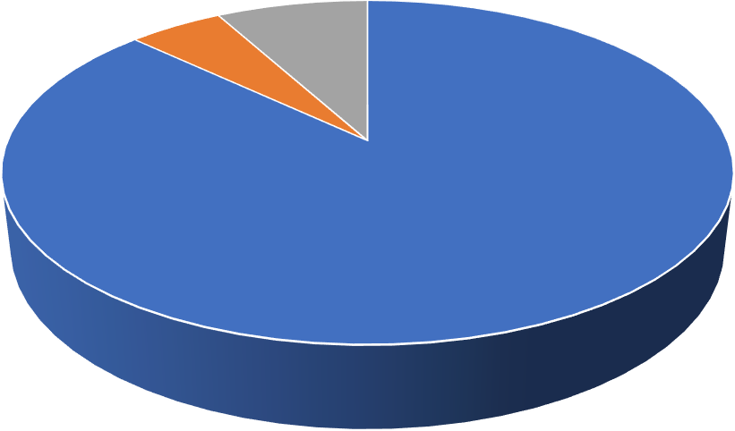

5%

8%

87%

да нет не всегда

1. Если ребенку не нравится питание в столовой, то почему?

87%

0% 10% 20% 30% 40% 50% 60% 70% 80% 90% 100%

|  |  |  |
| --- | --- | --- |
| другое | 2% |  |
| все нравится |  |  |
|  |  |  |
| готовят нелюбимую пищу  маленькие порции | 1% | 8% |
| остывшая еда | 2% |  |
| однообразное меню | 2% |  |
| невкусно готовят | 1% |  |

1. Считаете ли Вы питание в школе здоровым и полноценным?

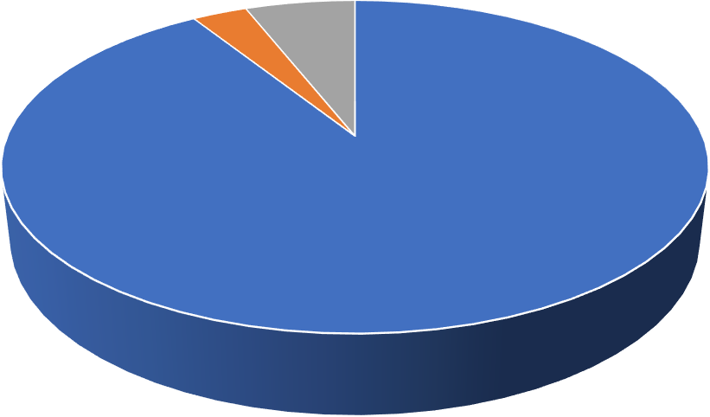

6%

91%

да нет затрудняюсь ответить

# Результаты мониторинга качества организации школьного питания обучающихся 9,10,11 классов

Количество обучающихся – 197; Количество респондентов – 94;

|  |  |  |  |
| --- | --- | --- | --- |
| № п/п | Вопрос | Варианты ответов | Результат |
| 1 | Завтракаете ли Вы ежедневно дома? | * да * иногда * никогда | 52%  28%  20% |
| 2. | Посещаете ли Вы школьную столовую? | * ежедневно * иногда * никогда | 72%  24%  4% |
| 3 | Удовлетворены ли Вы качеством приготовления пищи? | * Да * Нет * Затрудняюсь ответить | 89%  2%  9% |
| 4 | Удовлетворены ли Вы работой сотрудников школьной столовой? | * Да * Нет * Затрудняюсь ответить | 97%  1%  2% |
| 5 | Считаете ли Вы, что горячее питание в школе важно для Вашего здоровья? | * Да * Нет * Затрудняюсь ответить | 92%  2%  6% |
| 6 | Участвуете ли Вы в мероприятиях по формированию навыков правильного питания? | * да * нет | 89%  11% |
| 7. | Знакомят ли Вас с правилами здорового питания на уроках? | * да * нет * затрудняюсь ответить | 93%  1%  6% |
| 8. | Ваши предложения по  организации питания в школе |  |  |

* 1. Завтракаете ли Вы ежедневно дома?

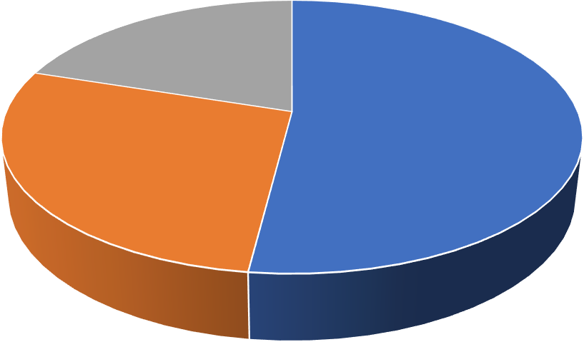

20%

52%

28%

да иногда никогда

* 1. Посещаете ли Вы школьную столовую?

4%

24%

72%

ежедневно

иногда

никогда

* 1. Удовлетворены ли Вы качеством приготовления пищи?

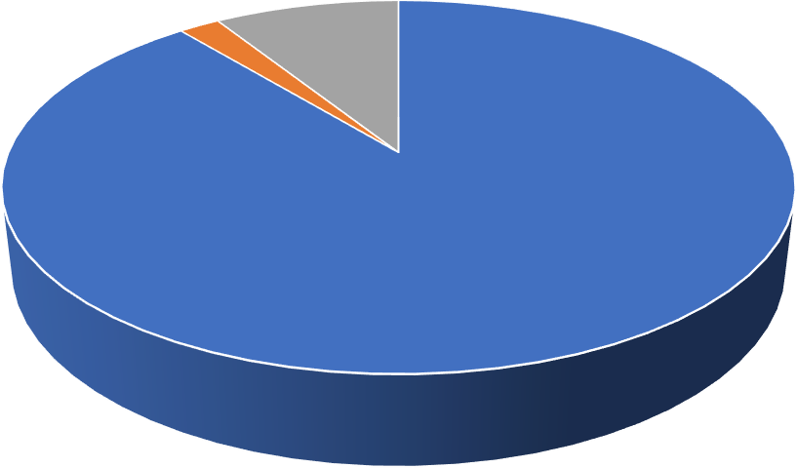

2%

9%

89%

да

нет

затрудняюсь ответить

* 1. Удовлетворены ли Вы работой сотрудников школьной столовой?

2%

97%

да

нет

затрудняюсь ответить

* 1. Считаете ли Вы, что горячее питание в школе важно для Вашего здоровья?

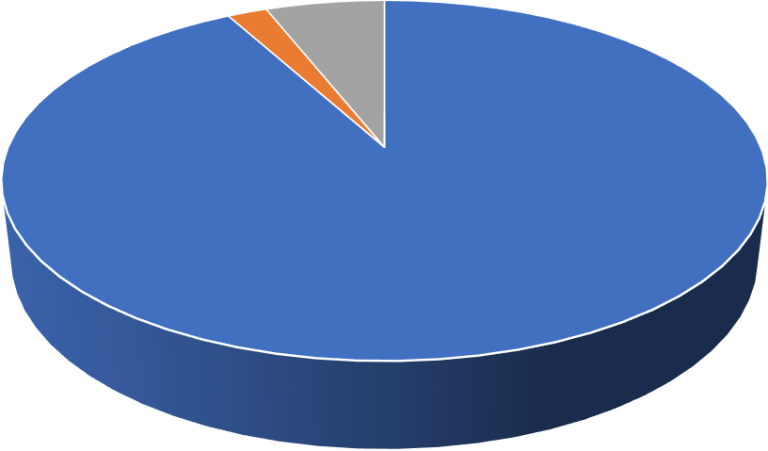

2%

6%

92%

да

нет

затрудняюсь ответить

* 1. Участвуете ли Вы в мероприятиях по формированию навыков правильного питания?

11%

89%

да нет

* 1. Знакомят ли Вас с правилами здорового питания на уроках?

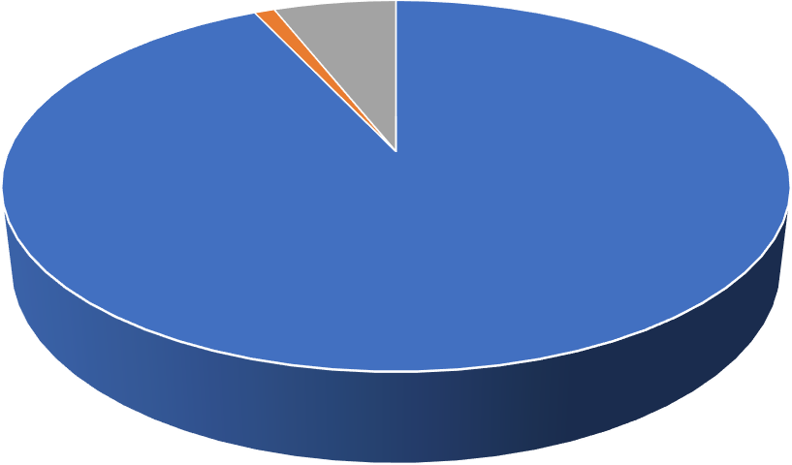

1%

6%

93%

да

нет

затрудняюсь ответить

По результатам анкетирования родителей можно сделать следующие выводы:

* 95% родителей интересуются организацией питания в школе,
  + 88% родителей удовлетворяет организация питания;
  + 87% родителей устраивает ежедневное меню и качество приготовленной пищи;
  + 96 % опрошенных родителей подтвердили, что их дети питаются организованно;
  + 86 % родителей удовлетворяет санитарное состояние столовой;

Опрос родителей подтвердил, что просвещение родителей по вопросам организации питания в школе ведётся, через школьный сайт, социальные сети, информационные стенды, родительские собрания, через привлечение родителей к участию в семейных конкурсах различного уровня, направленных на формирование культуры питания.

89 % опрошенных обучающихся 9-11 классов подтвердили своё участие в классных и общешкольных мероприятиях, связанных с вопросами питания, ежедневно посещают столовую 72%, считают, что горячее питание в школе важно для здоровья 92% опрошенных и удовлетворены качеством приготовления пищи 89% опрошенных.